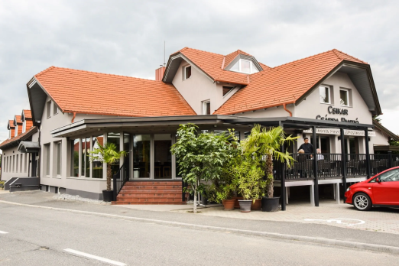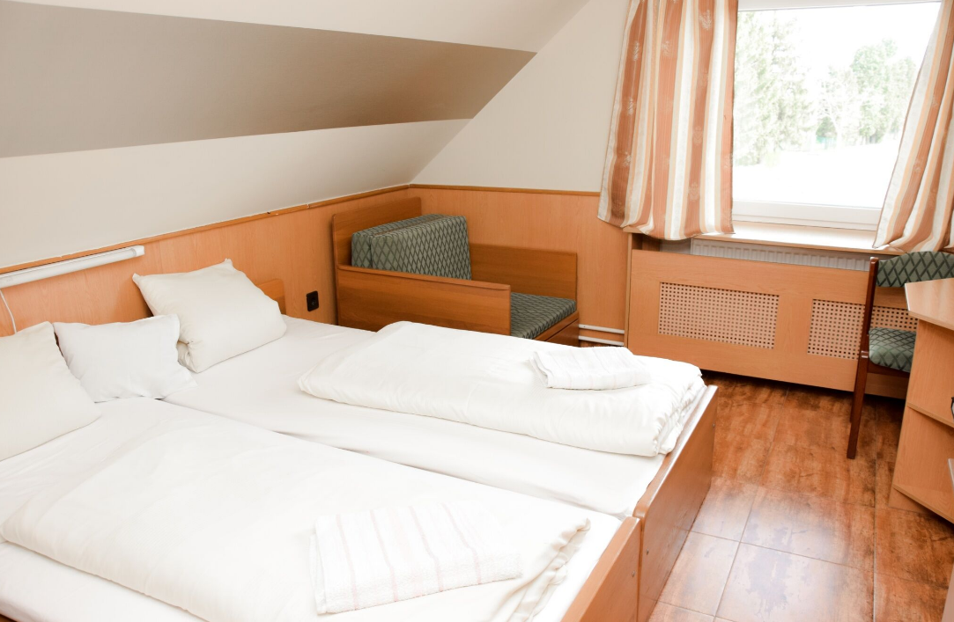

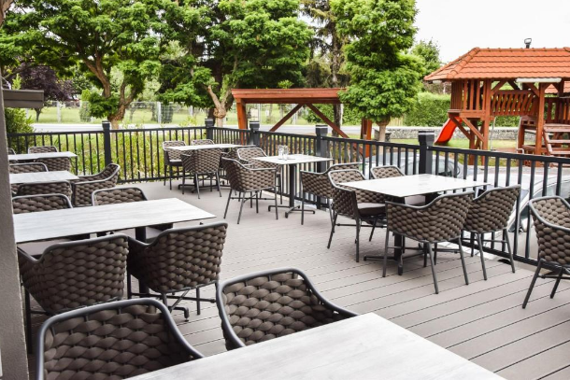

Csikar Csárda és Panzió Kőszeg

A Csikar Csárda és Panzió tökéletes választás akár túrázók, akár pihenésre vágyók számára. A családias hangulatú szálláshely és étterem ötvözi a hagyományokat a kényelemmel, így ideális helyszín pároknak, családoknak.
A panzió kényelmes, otthonos szobákat kínál, minden szoba saját fürdőszobával, Tv-vel, klímával és ingyenes wifi-vel felszerelt.
A történelmi belváros mindössze 15 perc sétával elérhető, a népszerű Holdfényliget kalandpark 9 km-re található, míg az osztrák határ csupán 2 km-re fekszik. Így a vendégek számos kulturális, szórakozási és kirándulási lehetőség közül választhatnak.

Ezt a szállást természetkedvelő, kirándulni, pihenni vágyó pároknak és családoknak ajánljuk.

Szálláshely szolgáltatások
- Parkolás: saját parkoló (50 db ingyenes, kamerával megfigyelt,)
- Internet: ingyenes wifi a panzió egész területén
- Helyszín jellemzői: saját kerékpártároló, vasalási lehetőség, kerthelyiség
- Étkezés: a panzió saját étteremmel rendelkezik
- Gyerekbarát szolgáltatások: asztali etetőszék, játszótér

Közlekedés:

- 600 m, helyközi autóbusz megálló
- 600 m, vasútállomás
- 1100 m, városközpont

